- Un losange et des triangles particuliers.
N
M
P
O
Série 3

Voici un losange.
  - Cite deux triangles isocèles dont le sommet principal est le sommet d’un angle aigu, et dont la réunion forme le losange en entier : NOP et NMP.
  - Cite deux triangles isocèles dont le sommet principal est le sommet d’un angle obtus, et dont la réunion forme le losange en entier : MPO et MNO.
  - On appelle I l’intersection des deux diagonales. Cite quatre triangles rectangles dont la réunion forme le losange en entier : MIN , MIP , PIO et NIO.
  - Complète : Si ces quatre triangles rectangles sont aussi isocèles, alors ce losange est aussi un carré.
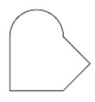
- De quelles figures simples est composée cette figure géométrique ?

Un rectangle, un triangle isocèle et un demi-disque (ou demi-cercle).
- Tangram

Le tangram est un jeu d’origine chinoise, datant probablement du XIXème siècle.
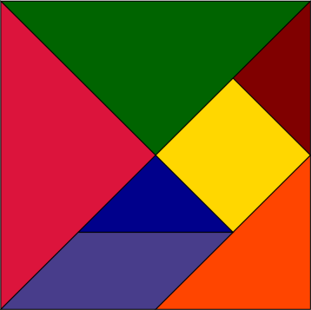

  - Combien y a-t-il de triangles ? 5.
  - La figure rose est un parallélogramme.
  - La figure jaune est un carré.

  - Recopie les pièces du tangram sur une feuille blanche, et découpe chaque pièce. Rassemble ensuite toutes les pièces du puzzle pour construire les figure ci-dessous (qui ne sont pas en vraie grandeur, bien sûr) :


Figure 1 Figure 2


Figure 3 Figure 4
- En Irlande, l’île Devenish est connue pour ses tours rondes, dont voici une photo :
  - Cite deux solides connus dont cette tour est constituée :
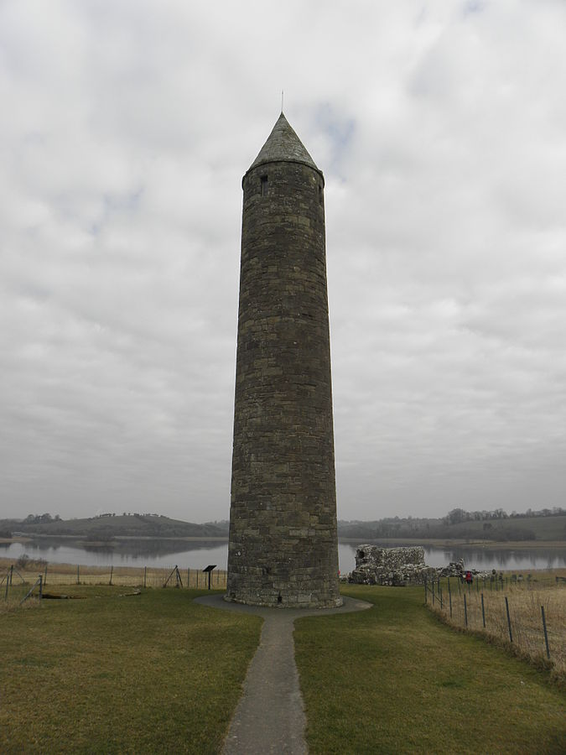(Source : Henry Clark : Round Tower, Devenish Island - Wikipedia

Un cône et un cylindre.
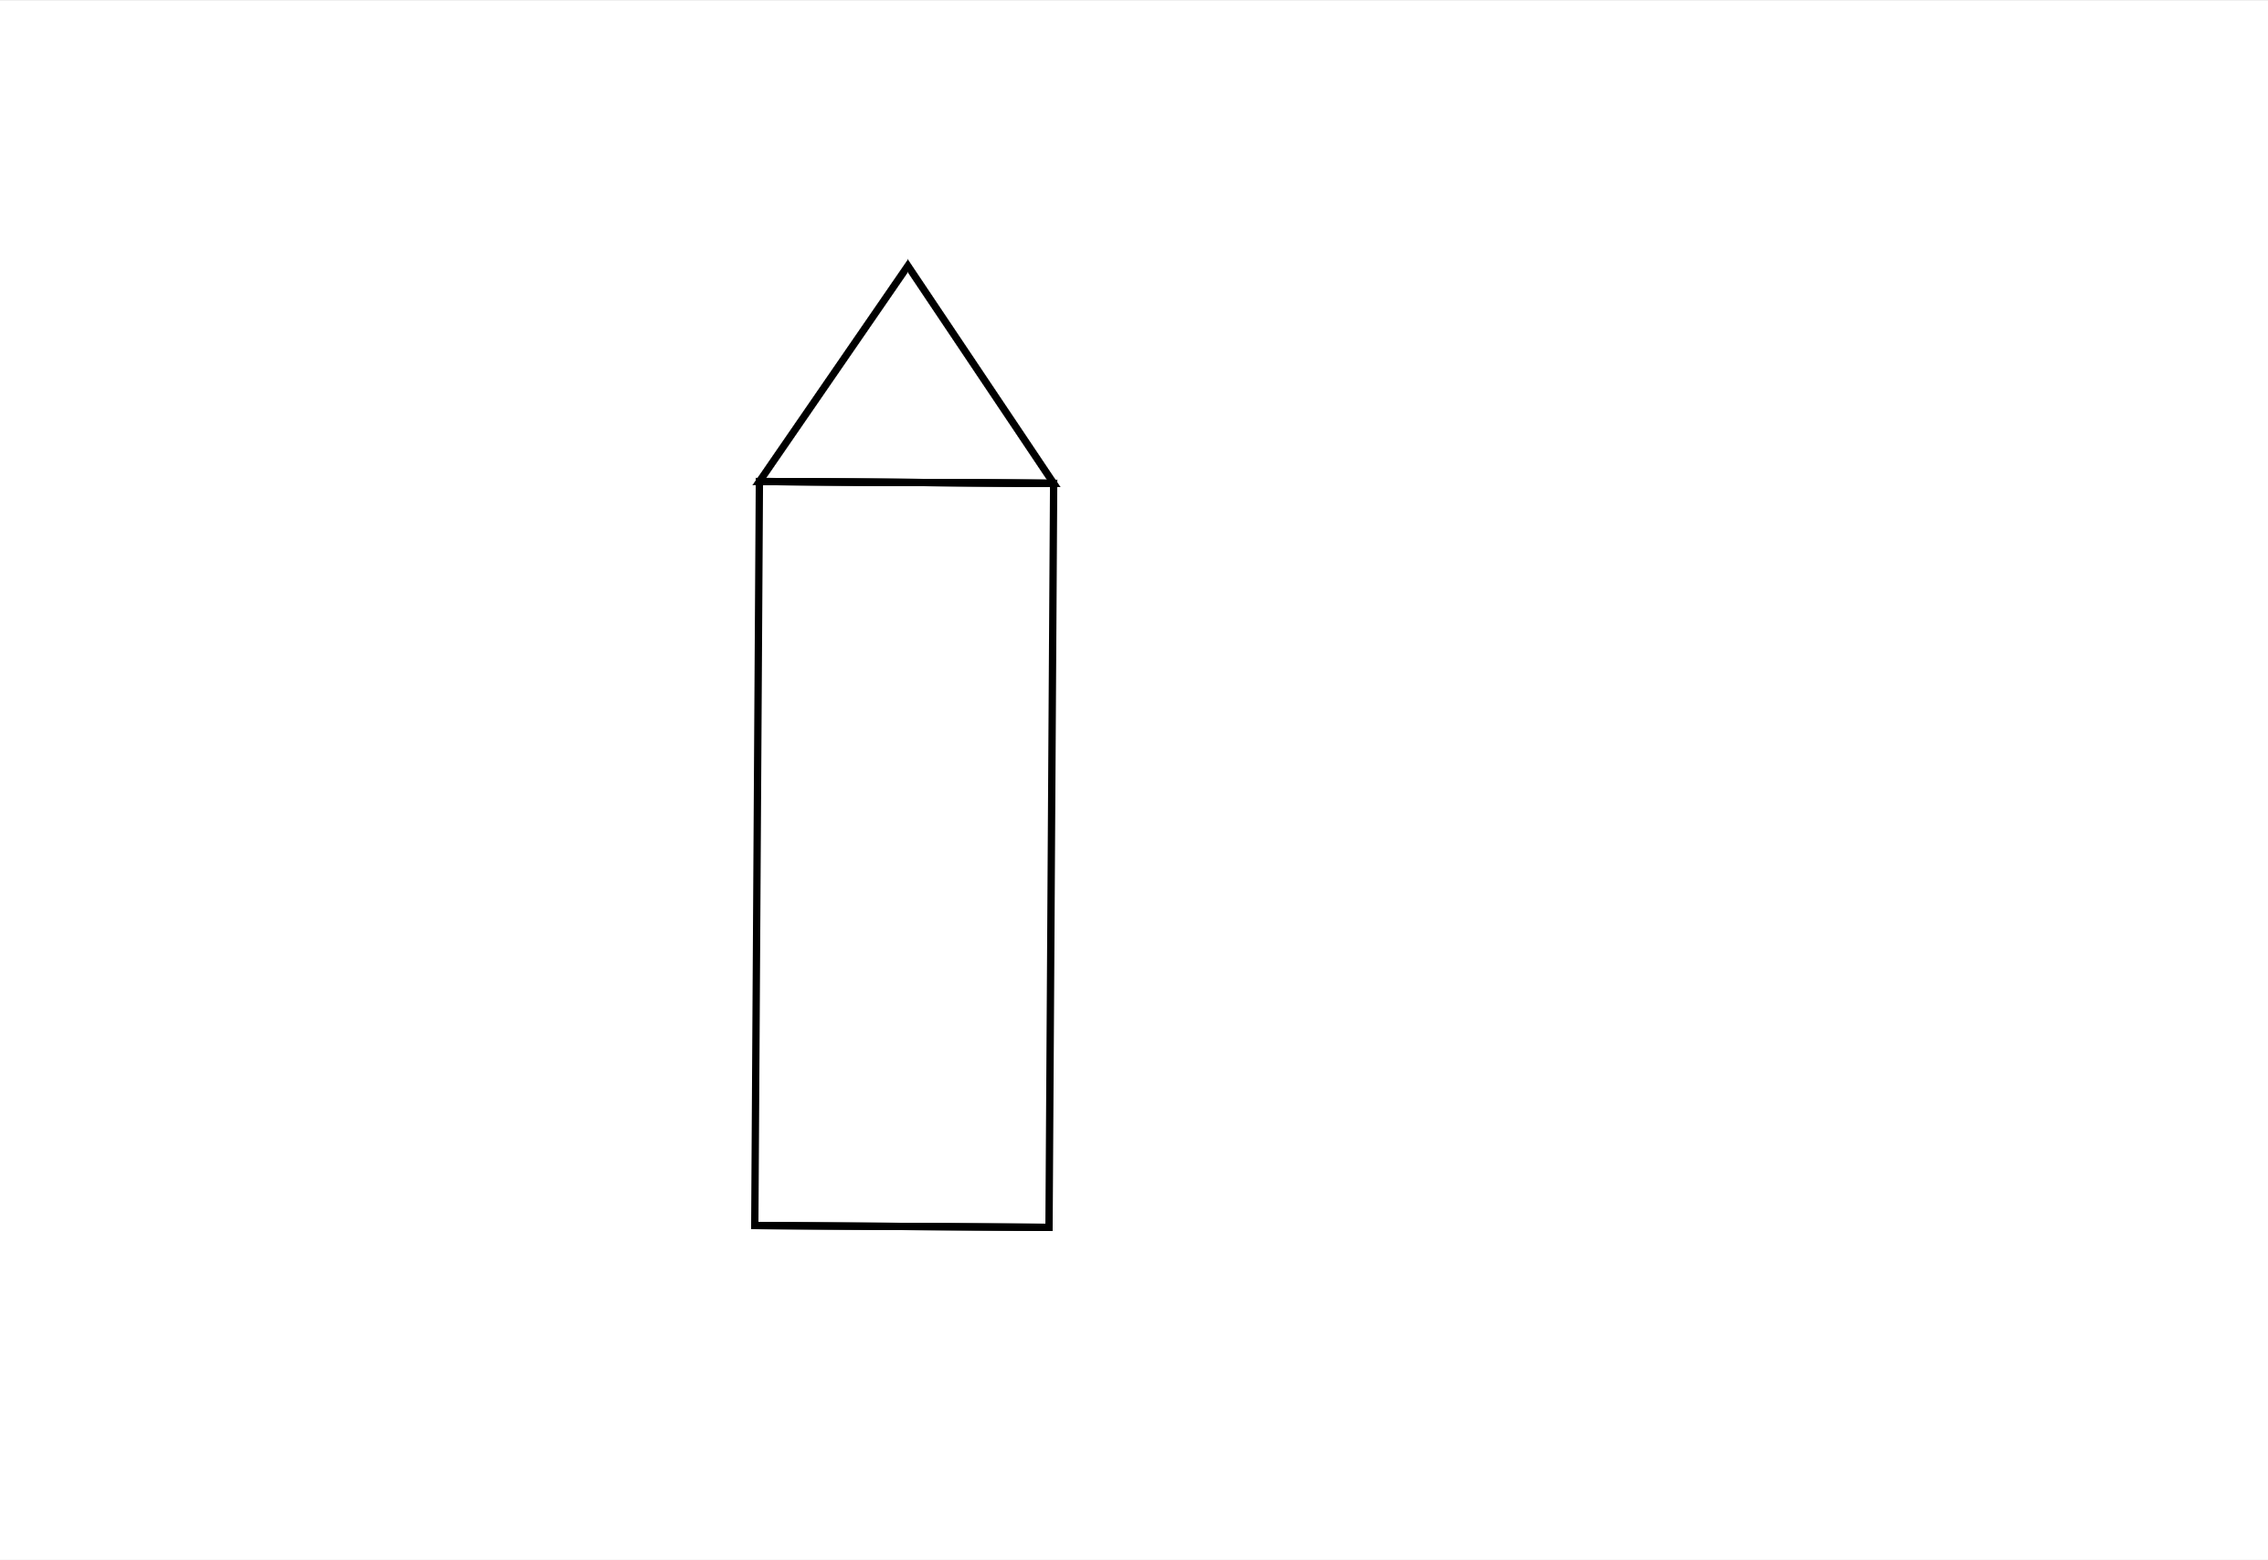
  - Dessine à main levée un schéma dans le plan (une coupe) de cette tour en utilisant deux figures planes bien connues.

